MEMORIA DE CÁLCULO ESTRUCTURAL
Muro de carga de hormigón (Fase 2)
Proyecto: Estructurando · Fecha: 21/06/2026
Documento generado automáticamente. Revisión y firma por técnico competente.

1. Objeto y alcance
Cálculo de un muro de carga de hormigón armado (elemento plano vertical) sometido a carga vertical de los forjados y a viento fuera de su plano. El mecanismo gobernante es la compresión con efectos de esbeltez. Se modela con elementos finitos tipo lámina en un plano vertical y se comprueba según EC2.

2. Modelo y acciones
Muro de 4.0 m de largo × 3.5 m de alto, espesor 200 mm, hormigón C30/37. Base empotrada a traslación; cabeza arriostrada fuera de plano por el forjado. Factor de pandeo β = 1.0 (lo = β·H).
Acción | Valor | Caso
Carga vertical en cabeza (permanente) | 900 kN/m | G
Carga vertical en cabeza (variable) | 300 kN/m | Q
Autopeso | 4.91 kN/m² | G
Viento (fuera de plano) | 1,00 kN/m² | Q
Combinación | Tipo | Expresión
ELU | ELU | 1.35*G + 1.50*Q
ELU_G | ELU | 1.35*G
ELS_car | ELS | G + Q
ELS_fre | ELS | G + 0.5*Q
ELS_cp | ELS | G + 0.3*Q
ELS_act | ELS | Q

3. Esfuerzos
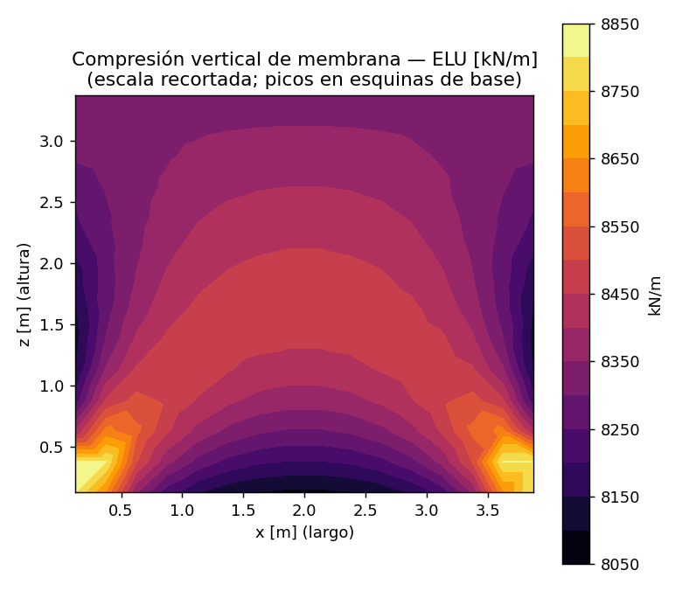
Figura 1. Compresión vertical de membrana (escala recortada; los picos en las esquinas de la base son singularidades del apoyo).
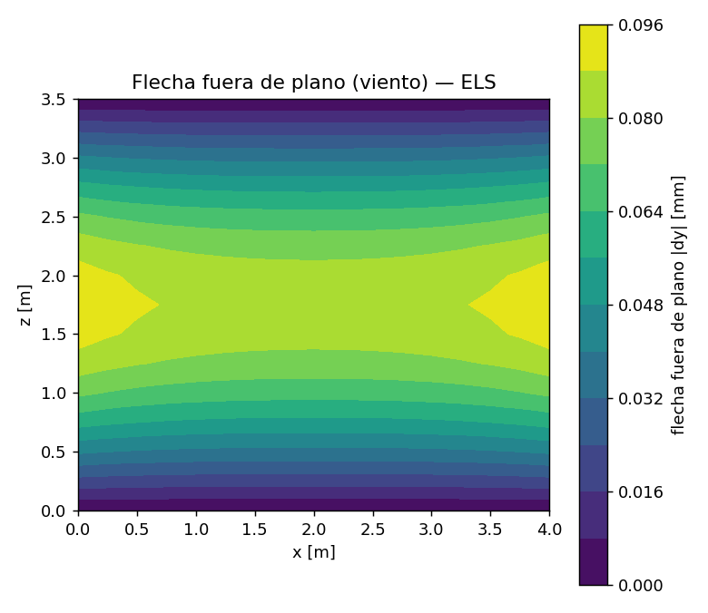
Figura 2. Flecha fuera de plano por viento (ELS).
El axil de diseño se toma como la carga vertical total dividida por la longitud del muro (N_Ed = 1688 kN/m), evitando la singularidad local de la membrana en las esquinas de la base.

4. Comprobación a compresión con esbeltez (EC2 §12.6.5.2 / §5.8.3.1)
Parámetro | Valor
Axil de diseño N_Ed | 1688 kN/m
Longitud de pandeo lo | 3.50 m
Esbeltez λ | 61 (λlím = 17 → esbelto)
Excentricidad total e_tot | 10.1 mm (e0 1.4 + ei 8.8)
Factor de capacidad Φ | 0.67
Capacidad N_Rd | 2698 kN/m
Aprovechamiento N_Ed/N_Rd | 63 %
Resultado a compresión: CUMPLE.
El método simplificado de muros (§12.6.5.2) reduce la capacidad mediante Φ por esbeltez y excentricidad; es conservador para muros de hormigón. Para muros muy armados, §5.8 (curvatura nominal) permitiría mayor capacidad.

5. Flexión fuera de plano y armadura
Comprobación | Valor
Momento fuera de plano (viento) | 2.3 kN·m/m → φ10/300
Armadura mínima vertical (§9.6) | 4.0 cm²/m
Armadura mínima horizontal (§9.6) | 2.0 cm²/m
Flecha fuera de plano | 0.09 mm ≤ L/250 = 14.0 mm (1 %)
La armadura del muro queda gobernada por la cuantía mínima (§9.6); la flexión por viento es reducida.

6. Conclusiones
El muro de 200 mm CUMPLE: la compresión con esbeltez se aprovecha al 63 % (λ = 61, Φ = 0.67), la flexión por viento es reducida y la armadura la fija la cuantía mínima. El equilibrio vertical cierra con error nulo. Resultados de predimensionado; revisión y firma por técnico competente.
Limitaciones: análisis lineal; compresión por el método simplificado de muros (conservador); no se incluye la comprobación del muro como pantalla a cortante en su plano ni la interacción N-M completa por diagrama; las singularidades locales de membrana en apoyos no son representativas del dimensionamiento.

